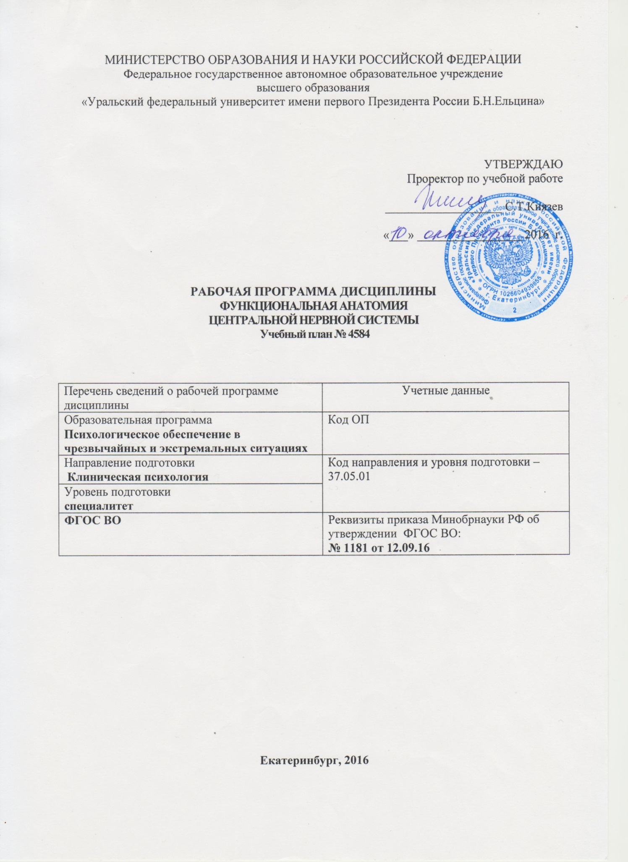
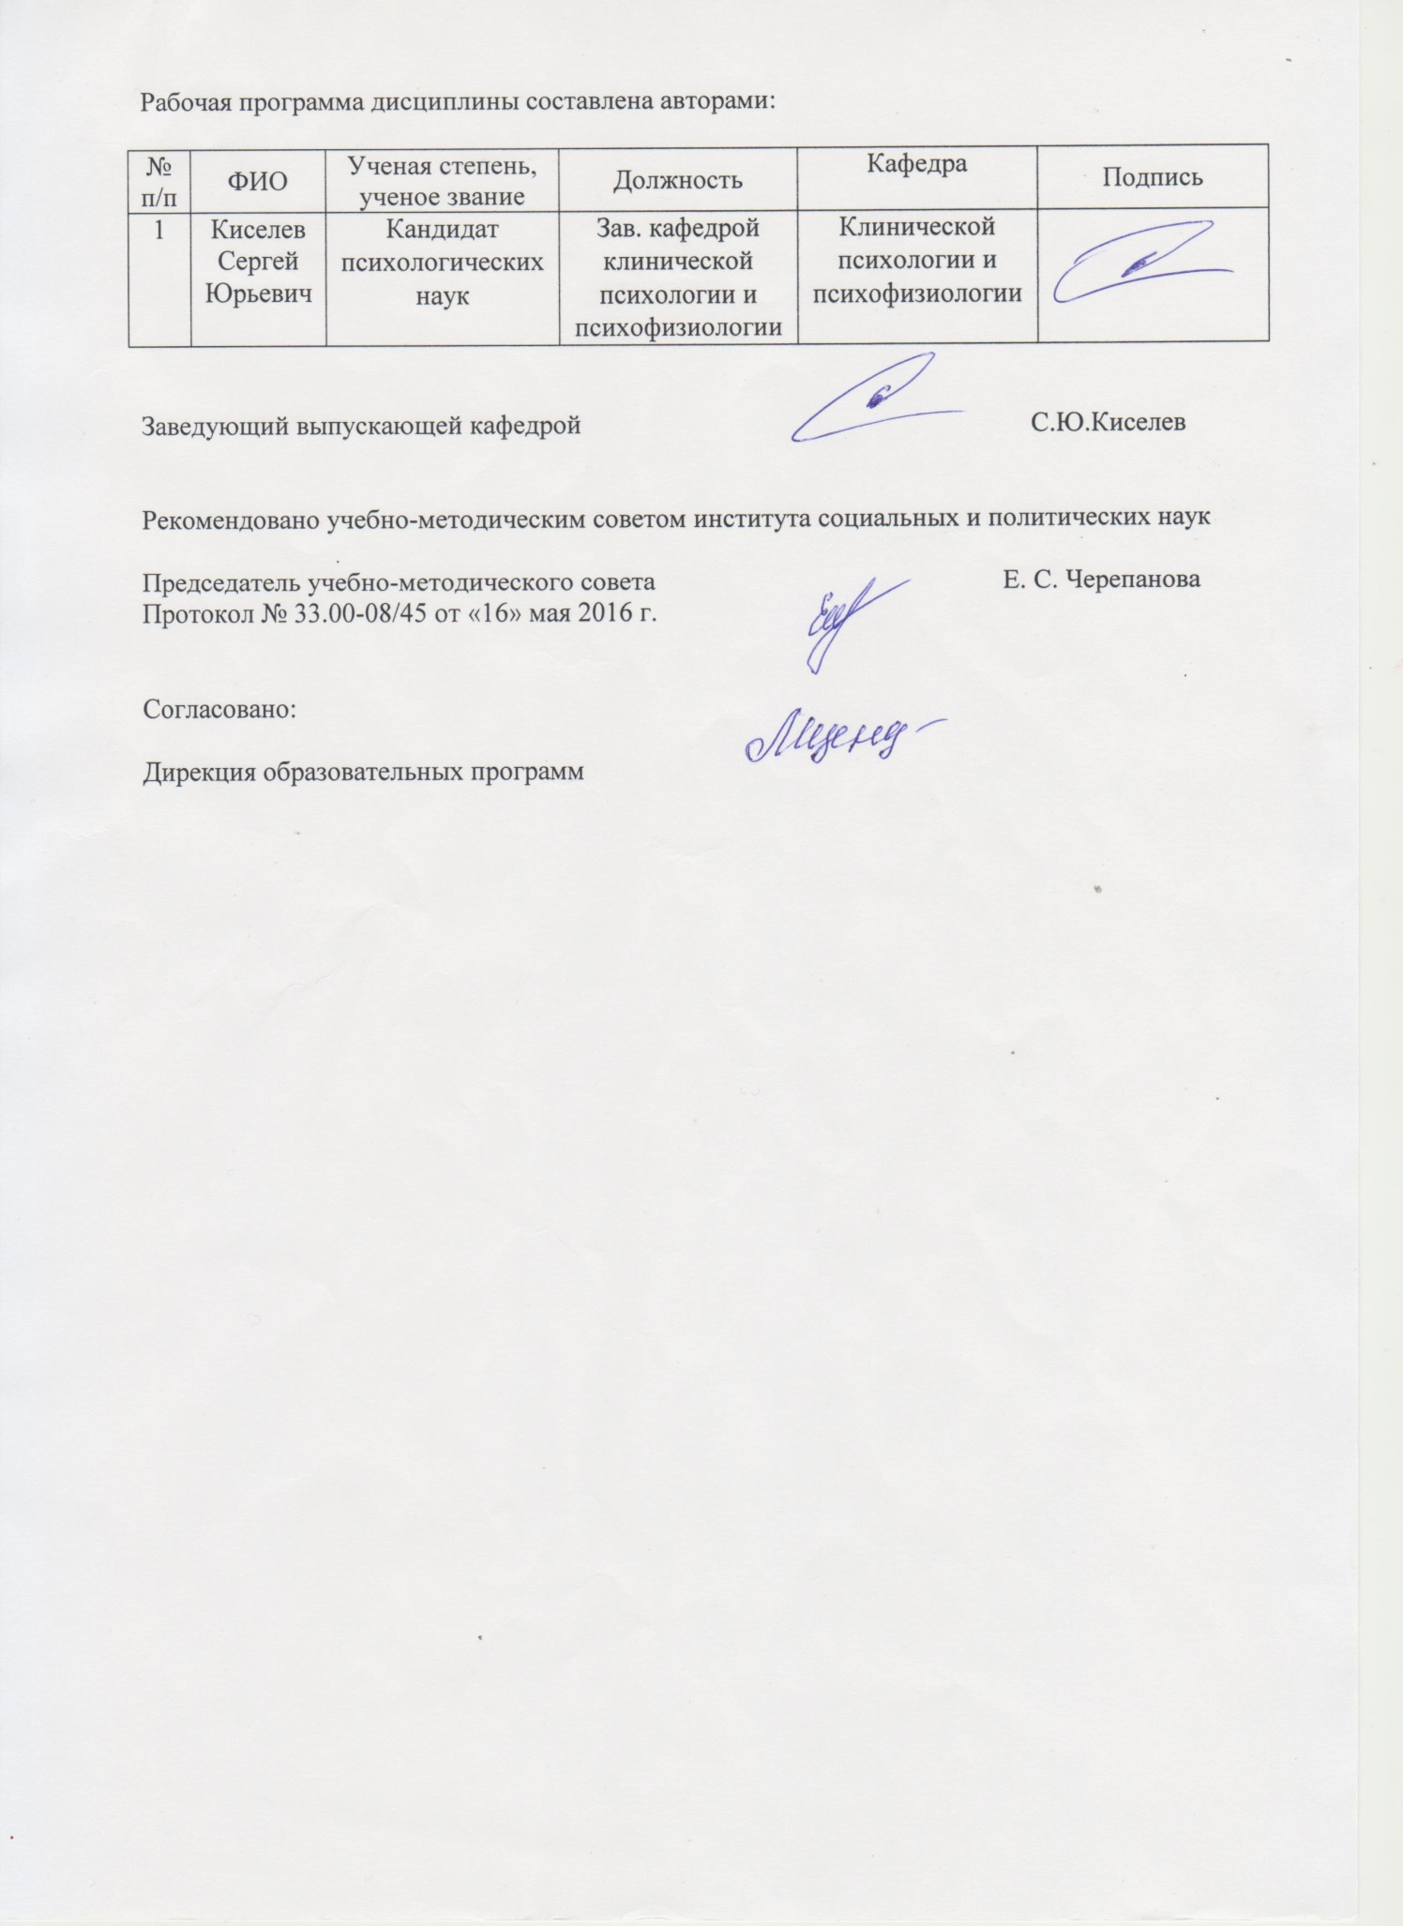
1. ОБЩАЯ ХАРАКТЕРИСТИКА ДИСЦИПЛИНЫ ФУНКЦИОНАЛЬНАЯ АНАТОМИЯ ЦЕНТРАЛЬНОЙ НЕРВНОЙ СИСТЕМЫ

  - Аннотация содержания дисциплины
В системе подготовки специалистов изучение строения и функций нервной системы человека, и в первую очередь головного мозга, является непременным условием не только понимания процессов жизнедеятельности человека, но и для формирования адекватных способов воздействия на организм, в том числе, в целях психологической коррекции. Анатомия традиционно относится к числу фундаментальных дисциплин, в русле которых формируется материалистическое представление о структурно-функциональном единстве организма, его связи с окружающей средой, многообразии проявлений его жизнедеятельности, особенностях функционирования на различных этапах индивидуального развития.
Целью данной дисциплины является формирование представления о целостности нервной системы человека. Приобретение фундаментальных знаний о закономерностях строения и функционирования нервной системы человека, определяющих особенности его жизнедеятельности в условиях индивидуального развития (онтогенеза) и при патологии.

  - Язык реализации программы – русский.

  - Планируемые результаты обучения по дисциплине

Результатом обучения в рамках дисциплины является формирование у студента следующих компетенций:
ПК-5 – способностью и готовностью определять цели и самостоятельно или в кооперации с коллегами разрабатывать программы психологического вмешательства с учетом нозологических и индивидуально-психологических характеристик, квалифицированно осуществлять клинико-психологическое вмешательство в целях профилактики, лечения, реабилитации и развития.
ОК-7 - готовностью к саморазвитию, самореализации, использованию творческого потенциала

В результате освоения дисциплины студент должен:
Знать: основные анатомические понятия и термины, необходимые для описания и идентификации расположения структур нервной системы; структурно-функциональную организацию ЦНС человека; строение нервной системы на разных уровнях структурно-функциональной организации; развитие нервной системы в онтогенезе; анатомические параметры жизнедеятельности человека в фило- и онтогенезе; основные направления, методы и возможности современной нейроанатомии; особенности функционирования ЦНС человека и ее отделов в условиях развития и при повреждении, в условиях патологии и при заболеваниях.
Уметь: идентифицировать отдельные структур ЦНС и знать их взаиморасположение; соотносить структуру и ее функцию в разных отделах нервной системы; соотносить клеточный и системный уровень организации нервной системы; прослеживать развитие разных отделов нервной системы в онтогенезе; использовать основные биологические параметры жизнедеятельности человека при выявлении специфики его психического функционирования;
Владеть (демонстрировать навыки и опыт деятельности): навыками использования основных анатомических понятий и терминов; навыками использования базовых знаний о строении и функционировании центральной нервной системы при освоении различных психологических дисциплин; навыки поиска, анализа и систематизации информации из разных источников по изучаемой проблеме, оценки анатомо-физиологической целостности нервной системы, различия функциональных и органических поражений ЦНС.

1.4. Объем дисциплины
 | Виды учебной работы | Объем дисциплины | Распределение объема дисциплины по семестрам (час.)
№  п/п |  | Всего часов | I
1. | Аудиторные занятия | 36 | 36
2. | Лекции | 18 | 18
3. | Практические занятия | 18 | 18
4. | Лабораторные работы | - | -
5. | Самостоятельная работа студентов, включая все виды текущей аттестации | 90 | 90
6. | Промежуточная аттестация | 18 | 18 (экзамен)
7. | Общий объем по учебному плану, час. | 144 | 144
8. | Общий объем по учебному плану, з.е. | 4 | 4

1.5. Место дисциплины в структуре образовательной программы
1. Пререквизиты
2. Кореквизиты | Общая психология
3. Постреквизиты | Физиология высшей нервной деятельности и сенсорных систем, Нейрофизиология, Дифференциальная психология, Клиническая психология

СОДЕРЖАНИЕ ДИСЦИПЛИНЫ

Код  раздела, темы | Раздел, тема  дисциплины | Содержание
Р1 | Структурная организация нервной системы (НС) человека. Строение и функциональные особенности спинного мозга. | Общий план строения НС: топографическая и функциональная классификация НС. Понятие центрального, периферического и вегетативного отделов НС. Морфология и физиология нейрона. Типы нейронов и межнейрональное взаимодействие. Синапс: понятие, типы, принцип функционирования. Нейроглия. Белое и серое вещество: структурное представительство. Филогенез НС, клиническое значение. Онтогенез НС: факторы и критические периоды развития. Регенерация нервной скани. Аномалии развития НС. Перинатальная патология НС. Принцип структурно-функционального единства НС человека. Сегментарные и надсегментарный отделы НС. Спинной мозг: топография, внешнее и внутренне строение. Понятие сегмента спинного мозга, клиническое значение при травмах. Принцип сегментарной иннервации человеческого тела. Понятие невротома. Топография белого и серого вещества на срезе спинного мозга. Функциональное значение ядер: чувствительный, вставочные и рабочие нейроны. Принцип расположения белого вещества: ассоциативные волокна, восходящие и нисходящие пучки. Афферентная и эфферентная иннервация. Рефлекторная дуга как функциональная единица нервной системы. Простые и сложные рефлекторные дуги. Понятие рефлекса: физиологические и патологические рефлексы. Определение уровня повреждения спинного мозга. Двигательные и чувствительные сегментарные расстройства. Вегетативные сегментарные расстройства: периферический и центральный типы нарушений.
Р2 | Общий план строения головного мозга: классификация, отделы, оболочки, кровоснабжение. | Головной мозг: общие сведения. Верхнелатеральная и базальная поверхности. Выход черепных нервов (ЧН) на основании мозга. Сагиттальный срез головного мозга. Классификация головного мозга (ГМ): задний, средний и передний мозг. Большой и малый мозг. Ствол головного мозга. Конечный, промежуточный, средний, задний и продолговатый мозг. Полости отделов мозга. Клиническое значение патологии желудочковой системы. Оболочки головного и спинного мозга: твердая, паутинная, мягкая. Межоболочечные пространства, клиническое значение. Производные оболочек, функциональное значение. Симптомы раздражения мозговых оболочек. Желудочковая система головного и спинного мозга. Ликвородинамика. Исследование ликвора, диагностическое значение. Синдром повышенного внутричерепного давления. Общий план кровоснабжения головного и спинного мозга. Представление об источниках кровоснабжения. Вены головного мозга. Венозные синусы, клиническое значение. Нарушения мозгового кровоснабжения: общие сведения.
Р3 | Строение и функция заднего мозга. | Задний мозг: продолговатый мозг и собственно задний (мост и мозжечок). Продолговатый мозг: строение и функция. Собственные ядра продолговатого мозга, их клиническое значение. Представление о ретикулярной формации ствола головного мозга: особенности строения, принципы функционирования, восходящее и нисходящее влияние ретикулярной формации, возможные типы поломок и повреждений. Мост: внешнее строение, топография серого и белого вещества, функциональное значение. Трапециевидное тело, его роль в формировании анализатора слуха. Мозжечок: внешнее строение (малый мозг), топография, филогенетические части мозжечка, их функциональное значение. Собственные ядра мозжечка, кора мозжечка. Принципы развития, функционирования и повреждения. Ножки мозжечка: афферентные и эфферентные связи мозжечка. Значение в регуляции координации движений, мышечного тонуса и равновесия. Симптомы поражения мозжечка. Ромбовидная ямка. Проекция ядер черепных нервов на ромбовидную ямку.
Р4 | Строение среднего и промежуточного мозга. | Схема описания структур среднего и заднего мозга. Средний мозг: крыша и ножки мозга. Красное и интерстициальное ядра, черное вещество как части стриопаллидарной системы. Белое вещество среднего мозга: представление о медиальной, спинальной и тригеминальной петлях. Перекресты покрышки, их функциональное и клиническое значение. Перешеек ромбовидного мозга. Латеральная (слуховая) петля. Ядра черепных нервов в среднем мозге. Понятие о стволовых расстройствах. Симптомы очаговых поражений ствола: альтернирующий синдром, бульбарные и псевдобульбарные расстройства. Определение уровня поражения ствола головного мозга. Промежуточный мозг: таламическая область (таламус, метаталямус и эпиталамус) и гипоталамус. Ядра таламуса: специфические, ассоциативные, неспецифические, ядра с преимущественно двигательной функцией, их функциональное значение. Таламические расстройства. Гипоталамус: эволюция, структура, особенности нейронных систем гипоталамуса (нейросекреция). Центры гипоталамуса. Гипоталамо-гипофизарная система мозга. Принципы функционирования, нарушения и расстройства.
Р5 | Передний мозг: структура и функция. | Структурная организация переднего мозга. Классификация: конечный, обонятельный мозг, базальные ядра. Базальные (подкорковые) ядра. Неостриатум, палеостриатум. Функции ядер: хвостатое ядро, скорлупа, оградка. Афферентные и эфферентные связи стриатума. Представление о стриопаллидарной системе. Экстрапирамидная система: особенности функционирования, виды нарушений. Паркинсонизм. Гиперкинезы. Обонятельный мозг: строение и функционально значение. Понятие о лимбической системе. Структурная организация конечного мозга. Полушария большого мозга: верхнелатеральная, медиальная и нижняя поверхности коры, основные борозды и извилины. Доли мозга. Морфофункциональная организация коры головного мозга: архипалеокортекс, неокортекс. Структура и эволюция коры: цитоархитектоника (нейронные ансамбли, функциональный корковый модуль), миелоархитектоника. Электрическая активность коры (ЭЭГ), клиническое значение метода. Локализация функций в коре больших полушарий. Моторные, сенсорные и ассоциативные зоны коры. Симптомы поражения отдельных областей КБП. Симптомы раздражения КБП. Поражения основания головного мозга. Проекционные нервные волокна. Проводящие пути. Восходящие проекционные пути: экстероцептивные (боли и температуры), проприоцептивные, интероцептивные. Специфические экстероцептивные пути (зрения, слуха, обоняния, осязания). Нисходящие проекционные пути: пирамидные и экстрапирамидные. Принципы структурной организации и клинического использования знаний о проводящих путях. Построение сложных рефлекторных дуг с участием проводящих путей.
Р6 | Периферическая нервная система: основы морфологии и функции. | Понятие о периферической нервной системе человека: развитие, особенности строения, топографии и функции. Образования периферической нервной системы: черепные и спинномозговые нервы, чувствительные и вегетативные ганглии, нервные окончания. Образование и строение периферического нерва: состав волокон, классификационная принадлежность. Понятие области иннервации. Принципы топографии и функционирования периферических нервов. Особенности вегетативных нервов: преганглионарные и постганглионарные нервные волокна. Черепные нервы. Схема описания морфологии и патологии. 1 и П пары черепных нервов: проводящий путь зрительного и обонятельного анализаторов. Ш. 1У и У1 пары, роль в иннервации вспомогательного аппарата глаза. Тройничный и лицевой черепные нервы (У и УП пары): ядерный состав, ветви, область иннервации, поломки и поражения. Иннервация мимической и жевательной мускулатуры, слюнных желез. Преддверно-улитковый нерв (УШ пара): проводящий путь слухового анализатора. Языкоглоточный и блуждающий нервы (!Х и Х пары): проводящий путь вкусового анализатора. Блуждающий нерв как основное периферическое образование парасимпатической нервной системы: область иннервации, функциональное значение, влияние, поражения. Добавочный и подъязычный нервы (ХI и ХП пары): участие в иннервации мышц языка и шеи. Симптомы поражения черепных нервов. Ситуационные задачи (определение уровня стволового повреждения по нарушениям функций черепных нервов). Спинномозговые нервы. Задние и передние ветви. Формирование сплетений. Шейное сплетение: топография, характеристика нервов, области иннервации, симптомы повреждения. Плечевое сплетение: короткие и длинные ветви. Характеристика отдельных клинически значимых ветвей. Межреберные нервы. Поясничное сплетение: топография, ветви, области иннервации, симптомы повреждения.
Р7 | Структурно-функциональные особенности вегетативной нервной системы. | Вегетативная нервная система (ВНС): понятие, определение, область функционирования. Морфологические и физиологические особенности ВНС, взаимоотношения с анимальной нервной системой. Морфологические и физиологические различия вегетативной и анимальной нервной системы. Рефлекторная дуга вегетативной части НС. Структурная организация и классификация вегетативных узлов. Симпатический и парасимпатический отделы ВНС: топографические, морфологические и функциональные различия. Афферентные пути вегетативного отдела и висцеральных анализаторов: клиническое значение. Эфферентные пути вегетативного и висцерального анализаторов, их клиническое значение. Симпатический ствол. Клинически значимые узлы и ветви симпатического ствола: шейно-грудной (звездчатый) ганглий, большой и малый внутренностные нервы. Формирование чревного (солнечного) сплетения. Парасимпатическая порция черепных нервов: область иннервации. Крестцовый отдел парасимпатической части ВНС. Схема иннервации внутренних органов. Уровни регуляции вегетативных функций. Значение ретикулярной формации мозгового ствола, подкорковых ядер и мозжечка в регуляции деятельности ВНС. Гипоталамус и ВНС. Роль коры больших полушарий в деятельности ВНС. Современная вегетология: симптомы и некоторые синдромы вегетативных дисфункций. Субъективная и объективная оценка вегетативных нарушений. Связь вегетативных нарушений с соматоформными и психосоматическими расстройствами. Роль ВНС в протекании стресса и формировании постстрессового синдрома.
Р8 | Саморегуляция функционального состояния нервной системы. | Саморегуляция функции головного мозга. Уровни функционального состояния. Неспецифические системы ГМ: морфологический состав, межструктурное взаимодействие. Компенсация нарушенных функций в ЦНС. Свойства ЦНС, обеспечивающие механизмы компенсации: полифункциональность элементов НС, полисенсорность нейронов, относительная нейронная специализация, локализация функций в коре больших полушарий, доминантный механизм, рефлекторный принцип функционирования, обратная связь, иррадиация и концентрация активности, интегративность нервной системы). Морфологические изменения при компенсаторных процессах. Этапы компенсации. Способы компенсации в НС. Виды патологических процессов в НС: врожденные и приобретенные, острые и хронические. Особенности компенсации отдельных нозологических форм патологии головного и спинного мозга. Нейрогуморальные механизмы: система биогенных аминов мозга, аминокислоты, нейропептиды. Трансплантация нервной ткани. Современные методы исследования в нейроморфологии и неврологии: их возможности, область применения, использование полученных результатов.

РАСПРЕДЕЛЕНИЕ УЧЕБНОГО ВРЕМЕНИ

Распределение аудиторной нагрузки и мероприятий самостоятельной работы по разделам дисциплины

 |  |  |  |  |  |  |  |  |  |  |  |  |  |  |  |  |  |  |  |  |  |  |  | Объем дисциплины (зач.ед.): 4
Раздел дисциплины |  |  | Аудиторные занятия (час.) |  |  |  | Самостоятельная работа: виды, количество и объемы мероприятий
Код раздела, темы | Наименование раздела, темы | Всего по разделу, теме (час.) | Всего аудиторной работы (час.) | Лекции | Практические занятия | Лабораторные работы | Всего самостоятельной работы студентов (час.) | Подготовка к аудиторным занятиям (час.) |  |  |  |  | Выполнение самостоятельных внеаудиторных работ (колич.) |  |  |  |  |  |  |  |  |  |  |  | Подготовка к контрольным мероприятиям текущей аттестации (колич.) |  |  | Подготовка к  промежуточной аттестации по дисциплине (час.) |  | Подготовка в рамках дисциплины к промежуточной аттестации по модулю (час.)
 |  |  |  |  |  |  |  | Всего (час.) | Лекция | Практ., семинар. занятие | Лабораторное занятие | Н/и семинар, семинар-конфер., коллоквиум (магистратура) | Всего (час.) | Домашняя работа* | Графическая работа* | Реферат, эссе, творч. работа* | Проектная работа* | Расчетная работа, разработка программного продукта* | Расчетно-графическая работа* | Домашняя работа на иностр. языке* | Перевод инояз. литературы* | Курсовая работа* | Курсовой проект* |  | Всего (час.) | Контрольная работа* | Коллоквиум* | Зачет | Экзамен | Интегрированный экзамен по модулю | Проект по модулю
Р1 | Структурная организация нервной системы (НС) человека. Строение и функциональные особенности спинного мозга. | 18 | 4 | 2 | 2 | - | 14 | 8 | 4 | 4 | - |  | 6 | 1
Р2 | Общий план строения головного мозга: классификация, отделы, оболочки, кровоснабжение. | 12 | 4 | 2 | 2 | - | 8 | 8 | 4 | 4 | -
Р3 | Строение и функция заднего мозга. | 18 | 4 | 2 | 2 | - | 14 | 8 | 4 | 4 | - |  | 6 | 1
Р4 | Строение среднего и промежуточного мозга. | 12 | 4 | 2 | 2 | - | 8 | 8 | 4 | 4 | -
Р5 | Передний мозг: структура и функция. | 20 | 4 | 2 | 2 | - | 16 | 8 | 4 | 4 | - |  | 6 | 1 |  |  |  |  |  |  |  |  |  |  | 2 | 1
Р6 | Периферическая нервная система: основы морфологии и функции. | 14 | 4 | 2 | 2 | - | 10 | 10 | 5 | 5 | -
Р7 | Структурно-функциональные особенности вегетативной нервной системы. | 12 | 4 | 2 | 2 | - | 8 | 8 | 4 | 4 | -
Р8 | Саморегуляция функционального состояния нервной системы. | 20 | 8 | 4 | 4 | - | 12 | 12 | 6 | 6 | -
 | Всего (час), без учета промежуточной аттестации: | 126 | 36 | 18 | 18 | 0 | 90 | 70 | 35 | 35 | - | - | 18 | 18 | 0 | 0 | 0 | 0 | 0 | 0 | 0 | 0 | 0 |  | 2 | 2 | 0
 | Всего по дисциплине (час.): | 144 | 36 |  |  |  | 108 | В т.ч. промежуточная аттестация |  |  |  |  |  |  |  |  |  |  |  |  |  |  |  |  |  |  |  | 0 | 18 | 0 | 0
*Суммарный объем в часах на мероприятие
указывается в строке «Всего (час.) без учета промежуточной аттестации

- ОРГАНИЗАЦИЯ ПРАКТИЧЕСКИХ ЗАНЯТИЙ, САМОСТОЯТЕЛЬНОЙ РАБОТЫ ПО ДИСЦИПЛИНЕ

Лабораторные работы
Не предусмотрено

Практические занятия
Код  раздела,  темы | Номер занятия | Тема занятия | Время на  проведение  занятия (час.)
Р1 | 1 | Структурная организация нервной системы (НС) человека. Строение и функциональные особенности спинного мозга. | 2
Р2 | 2 | Общий план строения головного мозга: классификация, отделы, оболочки, кровоснабжение. | 2
Р3 | 3 | Строение и функция заднего мозга. | 2
Р4 | 4 | Строение среднего и промежуточного мозга. | 2
Р5 | 5 | Передний мозг: структура и функция. | 2
Р6 | 6 | Периферическая нервная система: основы морфологии и функции. | 2
Р7 | 7 | Структурно-функциональные особенности вегетативной нервной системы. | 2
Р8 | 8-9 | Саморегуляция функционального состояния нервной системы. | 4
Всего: |  |  | 18

4.3.Примерная тематика самостоятельной работы

Примерный перечень тем домашних работ
Домашняя работа №1
- Развитие нервной системы в онтогенезе
- Общие сведения о строении нервной системе

Домашняя работа №2
- Общий план строения нервной системы человека.
- Строение спинного мозга
- Строение ствола мозга
- Строение мозжечка

Домашняя работа №3
- Строение конечного мозга
- Строение вегетативной нервной системы

Примерный перечень тем графических работ

Не предусмотрено

Примерный перечень тем рефератов (эссе, творческих работ)

Не предусмотрено
4.3.4 Примерная тематика индивидуальных или групповых проектов

Не предусмотрено

Примерный перечень тем расчетных работ (программных продуктов)

Не предусмотрено

Примерный перечень тем расчетно-графических работ

Не предусмотрено

Примерный перечень тем курсовых проектов (курсовых работ)

Не предусмотрено

    - Примерная тематика контрольных работ
Контрольная работа №1
- Строение спинного мозга
- Строение ствола мозга
- Строение конечного мозга

4.3.9. Примерная тематика коллоквиумов

Не предусмотрено

СООТНОШЕНИЕ РАЗДЕЛОВ, тем ДИСЦИПЛИНЫ И ПРИМЕНЯЕМЫХ ТЕХНОЛОГИЙ ОБУЧЕНИЯ

Код раздела, темы дисциплины | Активные методы обучения |  |  |  |  |  | Дистанционные образовательные технологии и электронное обучение
 | Проектная работа | Кейс-анализ | Деловые игры | Проблемное обучение | Командная работа | Другие (указать, какие) | Сетевые учебные курсы | Виртуальные практикумы и тренажеры | Вебинары и видеоконференции | Асинхронные web-конференции и семинары | Совместная работа и разработка контента | Другие (указать, какие)
Р1 |  |  |  | * | *
Р2 |  |  |  |  | *
Р3 |  |  |  | *
Р4 |  |  |  | *
Р5 |  |  |  | *
Р6 |  |  |  | *
Р7 |  |  |  | *
Р8 |  |  |  | *

- ПРОЦЕДУРЫ КОНТРОЛЯ И ОЦЕНИВАНИЯ РЕЗУЛЬТАТОВ ОБУЧЕНИЯ (Приложение 1)

- ПРОЦЕДУРЫ ОЦЕНИВАНИЯ РЕЗУЛЬТАТОВ ОБУЧЕНИЯ В РАМКАХ НЕЗАВИСИМОГО ТЕСТОВОГО КОНТРОЛЯ (Приложение 2)

- ФОНД ОЦЕНОЧНЫХ СРЕДСТВ ДЛЯ ПРОВЕДЕНИЯ ТЕКУЩЕЙ И ПРОМЕЖУТОЧНОЙ АТТЕСТАЦИИ ПО ДИСЦИПЛИНЕ (Приложение 3)

- УЧЕБНО-МЕТОДИЧЕСКОЕ И ИНФОРМАЦИОННОЕ ОБЕСПЕЧЕНИЕ дисциплины

  - Рекомендуемая литература
    - Основная литература
- Дыхан, Л.Б. Введение в анатомию центральной нервной системы : учебное пособие / Л.Б. Дыхан ; Министерство образования и науки Российской Федерации, Южный федеральный университет, Инженерно-технологическая академия. - Ростов : Издательство Южного федерального университета, 2016. - 115 с.
http://biblioclub.ru/index.php?page=book_view_red&book_id=461883

Иваницкий, М.Ф. Анатомия человека (с основами динамической и спортивной морфологии): учебник для институтов физической культуры / М.Ф. Иваницкий. - Изд. 13-е. - Москва : Спорт, 2016. - 624 с.
http://biblioclub.ru/index.php?page=book_view_red&book_id=430427

    - Дополнительная литература

Атлас анатомии человека / 2-е изд., доп. и перераб. - Москва : РИПОЛ классик, 2014. - 576 с.
http://biblioclub.ru/index.php?page=book_view_red&book_id=353533
- Вартанян, И.А. Высшая нервная деятельность и функции сенсорных систем : учебное пособие / И.А. Вартанян ; Негосударственное образовательное учреждение высшего профессионального образования «Институт специальной педагогики и психологии». - Санкт-Петербург : НОУ «Институт специальной педагогики и психологии», 2013. - 108 с.
http://biblioclub.ru/index.php?page=book_view_red&book_id=438775
- Вартанян, И.А. Нейрофизиология : учебное пособие / И.А. Вартанян, В.Я. Егоров ; Негосударственное образовательное учреждение высшего профессионального образования «Институт специальной педагогики и психологии». - Санкт-Петербург : НОУ «Институт специальной педагогики и психологии», 2014. - 64 с.
http://biblioclub.ru/index.php?page=book_view_red&book_id=438774
- Сеченов, И.М. Избранные произведения / И.М. Сеченов. - Москва : Директ-Медиа, 2010. - Т. 2. Физиология нервной системы. - Ч. 3. - 382 с.
http://biblioclub.ru/index.php?page=book_view_red&book_id=52787
- Скоромец, Т.А. Топическая диагностика заболеваний нервной системы / Т.А. Скоромец, А.П. Скоромец, А.А. Скоромец. - 8-е изд., перераб. и доп. - Санкт-Петербург : Политехника, 2012. - 627 с.
http://biblioclub.ru/index.php?page=book_view_red&book_id=129568
- Столяренко, А.М. Физиология высшей нервной деятельности для психологов и педагогов : учебник / А.М. Столяренко. - Москва : Юнити-Дана, 2012. - 465 с.
http://biblioclub.ru/index.php?page=book_red&id=117569&sr=1
- Тарасова, О.Л. Физиология центральной нервной системы : учебное пособие / О.Л. Тарасова. - Кемерово : Кемеровский государственный университет, 2009. - 99 с.
http://biblioclub.ru/index.php?page=book_view_red&book_id=232749
  - Методические разработки
Не используются
9.3 Програмное обеспечение

MicrosoftOffice, MicrosoftPowerPoint, InternetExplorer, WindowsMedia

9.4. Базы данных, информационно-справочные и поисковые системы
- Электронные информационные ресурсы Российской государственной библиотеки(www.rls.ru)
- Зональная библиотека УрФУ (http://lib.urfu.ru/)
- ЭБС Университетская библиотека онлайн ( https://biblioclub.ru/)
- ЭБС Лань (https://e.lanbook.com/)
- ЭБС Библиокомплектатор (http://www.bibliocomplectator.ru/available)
- Портал образовательных ресурсов УрФУ (http://study.urfu.ru/)
- Ресурсы Института научной информации по общественным наукам Российской академии наук (ИНИОН РАН) (http://elibrary.ru)
- Университетская информационная система Россия (http://www.cir.ru)
- Поисковые информационные системы Yandex, Google.

9.5 Электронные образовательные ресурсы
Не используются

10. мАТЕРИАЛЬНО-ТЕХНИЧЕСКОЕ ОБЕСПЕЧЕНИЕ ДИСЦИПЛИНЫ

Сведения об оснащенности дисциплины специализированным и лабораторным оборудованием
При изучении дисциплины «Функциональная анатомия центральной неравной системы» рекомендуется использовать:
- учебно-наглядные пособия (таблицы, схемы и др.);
- технические средства обучения (компьютерная техника);
- аудиовизуальные материалы – звуковые фильмы, телевидение, активное использование информационных технологий (программированные учебники, презентации, компьютерные слайд-шоу и т.п.).

ПРИЛОЖЕНИЕ 1
к рабочей программе дисциплины

6. ПРОЦЕДУРЫ КОНТРОЛЯ И ОЦЕНИВАНИЯ РЕЗУЛЬТАТОВ ОБУЧЕНИЯ В РАМКАХ ТЕКУЩЕЙ И ПРОМЕЖУТОЧНОЙ АТТЕСТАЦИИ ПО ДИСЦИПЛИНЕ

6.1. Весовой коэффициент значимости дисциплины – 1, в том числе, коэффициент значимости курсовых работ/проектов, если они предусмотрены – не предусмотрено
6.2.Процедуры текущей и промежуточной аттестации по дисциплине
1.Лекции: коэффициент значимости совокупных результатов лекционных занятий – 0,5
Текущая аттестация на лекциях | Сроки – семестр,  учебная неделя | Максимальная оценка в баллах
Посещение лекций (9) | I, 1-18 | 20
Контрольная работа №1 | I, 9 | 40
Домашняя работа №1 | I, 2 | 40
Весовой коэффициент значимости результатов текущей аттестации по лекциям – 0,5
Промежуточная аттестация по лекциям – экзамен
Весовой коэффициент значимости результатов промежуточной аттестации по лекциям – 0,5
2. Практические/семинарские занятия: коэффициент значимости совокупных результатов практических/семинарских занятий – 0,5
Текущая аттестация на практических/семинарских занятиях | Сроки – семестр,  учебная неделя | Максимальная оценка в баллах
Посещение практических занятий (9) | I, 1-18 | 20
Домашняя работа № 2 | I, 5 | 40
Домашняя работа № 3 | I, 8 | 40
Весовой коэффициент значимости результатов текущей аттестации по практическим/семинарским занятиям– 1
Промежуточная аттестация по практическим/семинарским занятиям– не предусмотрено
Весовой коэффициент значимости результатов промежуточной аттестации по практическим/семинарским занятиям– 0
3. Лабораторные занятия: коэффициент значимости совокупных результатов лабораторных занятий – не предусмотрено

6.3. Процедуры текущей и промежуточной аттестации курсовой работы/проекта

6.4. Коэффициент значимости семестровых результатов освоения дисциплины
Порядковый номер семестра по учебному плану, в котором осваивается дисциплина | Коэффициент значимости результатов освоения дисциплины в семестре
Семестр I | 1

ПРИЛОЖЕНИЕ 2
к рабочей программе дисциплины

7. ПРОЦЕДУРЫ ОЦЕНИВАНИЯ РЕЗУЛЬТАТОВ ОБУЧЕНИЯ В РАМКАХ НЕЗАВИСИМОГО ТЕСТОВОГО КОНТРОЛЯ

Дисциплина и ее аналоги, по которым возможно тестирование, отсутствуют на сайте ФЭПО http://fepo.i-exam.ru.
Дисциплина и ее аналоги, по которым возможно тестирование, отсутствуют на сайте Интернет-тренажеры http://training.i-exam.ru.
Дисциплина и ее аналоги, по которым возможно тестирование, отсутствуют на портале СМУДС УрФУ.
В связи с отсутствием Дисциплины и ее аналогов, по которым возможно тестирование, на сайтах ФЭПО, Интернет-тренажеры и портале СМУДС УрФУ, тестирование в рамках НТК не проводится.

ПРИЛОЖЕНИЕ 3
к рабочей программе дисциплины

8. ФОНД ОЦЕНОЧНЫХ СРЕДСТВ ДЛЯ ПРОВЕДЕНИЯ ТЕКУЩЕЙ И ПРОМЕЖУТОЧНОЙ АТТЕСТАЦИИ ПО ДИСЦИПЛИНЕ

8.1. КРИТЕРИИ ОЦЕНИВАНИЯ РЕЗУЛЬТАТОВ КОНТРОЛЬНО-ОЦЕНОЧНЫХ МЕРОПРИЯТИЙ ТЕКУЩЕЙ И ПРОМЕЖУТОЧНОЙ АТТЕСТАЦИИ ПО ДИСЦИПЛИНЕ В РАМКАХ БРС
В рамках БРС применяются утвержденные на кафедре критерии оценивания достижений студентов по каждому контрольно-оценочному мероприятию. Система критериев оценивания, как и при проведении промежуточной аттестации по модулю, опирается на три уровня освоения компонентов компетенций: пороговый, повышенный, высокий.
Компоненты компетенций | Признаки уровня освоения компонентов компетенций
 | пороговый | повышенный | высокий
Знания | Студент демонстрирует знание-знакомство, знание-копию: узнает объекты, явления и понятия, находит в них различия, проявляет знание источников получения информации, может осуществлять самостоятельно репродуктивные действия над знаниями путем самостоятельного воспроизведения и применения информации. | Студент демонстрирует аналитические знания: уверенно воспроизводит и понимает полученные знания, относит их к той или иной классификационной группе, самостоятельно систематизирует их, устанавливает взаимосвязи между ними, продуктивно применяет в знакомых ситуациях. | Студент может самостоятельно извлекать новые знания из окружающего мира, творчески их использовать для принятия решений в новых и нестандартных ситуациях.
Умения | Студент умеет корректно выполнять предписанные действия по инструкции, алгоритму в известной ситуации, самостоятельно выполняет действия по решению типовых задач, требующих выбора из числа известных методов, в предсказуемо изменяющейся ситуации | Студент умеет самостоятельно выполнять действия (приемы, операции) по решению нестандартных задач, требующих выбора на основе комбинации известных методов, в непредсказуемо изменяющейся ситуации | Студент умеет самостоятельно выполнять действия, связанные с решением исследовательских задач, демонстрирует творческое использование умений (технологий)
Личностные качества | Студент имеет низкую мотивацию учебной деятельности, проявляет безразличное, безответственное отношение к учебе, порученному делу | Студент имеет выраженную мотивацию учебной деятельности, демонстрирует позитивное отношение к обучению и будущей трудовой деятельности, проявляет активность. | Студент имеет развитую мотивацию учебной и трудовой деятельности, проявляет настойчивость и увлеченность, трудолюбие, самостоятельность, творческий подход.

8.2. КРИТЕРИИ ОЦЕНИВАНИЯ РЕЗУЛЬТАТОВ ПРОМЕЖУТОЧНОЙ АТТЕСТАЦИИ ПРИ ИСПОЛЬЗОВАНИИ НЕЗАВИСИМОГО ТЕСТОВОГО КОНТРОЛЯ
Независимый тестовый контроль не используется

8.3. ОЦЕНОЧНЫЕ СРЕДСТВА ДЛЯ ПРОВЕДЕНИЯ ТЕКУЩЕЙ
И ПРОМЕЖУТОЧНОЙ АТТЕСТАЦИИ

8.3.1. Примерные задания для проведения мини-контрольных в рамках учебных занятий
Не предусмотрено
8.3.2. Примерные контрольные задачи в рамках учебных занятий
Не предусмотрено
8.3.3. Примерные контрольные кейсы
Не предусмотрено
8.3.4. Перечень примерных вопросов для зачета
Не предусмотрено
8.3.5. Перечень примерных вопросов для экзамена
- Перечислите функции нервной системы человека.
- ЦНС состоит из отделов:
- Какие клетки образуют нервную ткань?
- Перечислите функциональные типы нейронов.
- Какими структурами представлено серое вещество нервной системы?
- Какова функция комиссуральных волокон?
- Назовите филогенетические этапы развития нервной системы.
- Критический период развития НС человека – это…
- Основные критерии зрелости НС человека - …
- Принцип деятельности НС - …
- Иннервация представлена двумя частями - …
- Из каких фрагментов состоит эфферентная иннервация?
- Как называется поражение белого вещества в НС?
- Назовите три отдела головного мозга:
- Какие структуры относятся к стволу головного мозга?
- Дыхательный и сосудодвигательный центры расположены в …
- Двигательно-ориентировочные рефлексы формируются в ….частях ГМ.
- Черная субстанция, красное ядро, олива – это части …
- Таламус и гипоталамус – отделы …. мозга.
- Каково функциональное значение гипоталамуса?
- Гипертонически-гипокинетический синдром связан с поражением …
- Особенностью функционирования лимбической системы являются …
- В лобной доле КБП расположены концы анализаторов …
- Корковый конец анализатора слуха локализован в …
- Перечислите полости головного мозга …
- Среднесуточная продукция ликвора взрослого человека составляет …
- Кровоснабжение ГМ осуществляется из бассейнов …
- Нарушение движения глазного яблока вызвано поражением …. ЧН.
- Нарушение глотания связано с поражением … ЧН.
- Вегетативные (парасимпатические) порции имеют ….ЧН.

8.3.6. Ресурсы АПИМ УрФУ, СКУД УрФУ для проведения тестового контроля в рамках текущей и промежуточной аттестации
Не используются
8.3.7. Ресурсы ФЭПО для проведения независимого тестового контроля
Не используются
8.3.8. Интернет-тренажеры Не используются

